Attraverso il “Progetto Accoglienza” del nostro Istituto sul contrasto della diffusione del bullismo, anche l’interclasse terza ha preso parte alla realizzazione del cartellone dell’atrio della nostra scuola.

Le finalità del progetto sono legate alla capacità di sviluppare o migliorare le competenze emozionali, comunicative e relazionali degli alunni.

CLASSE 3^A

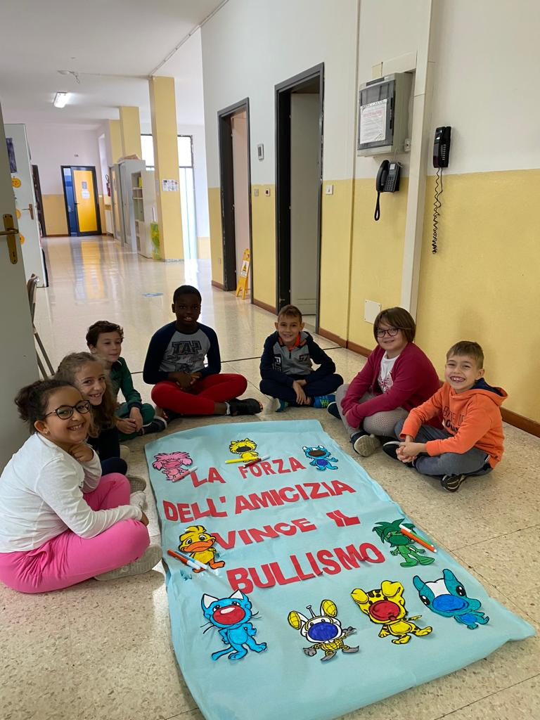 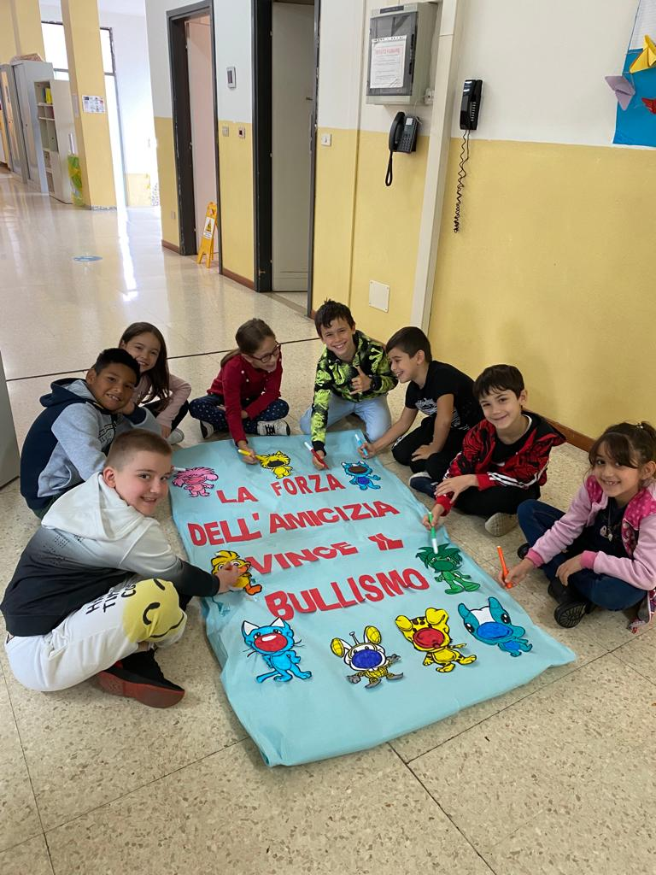

CLASSE 3^B

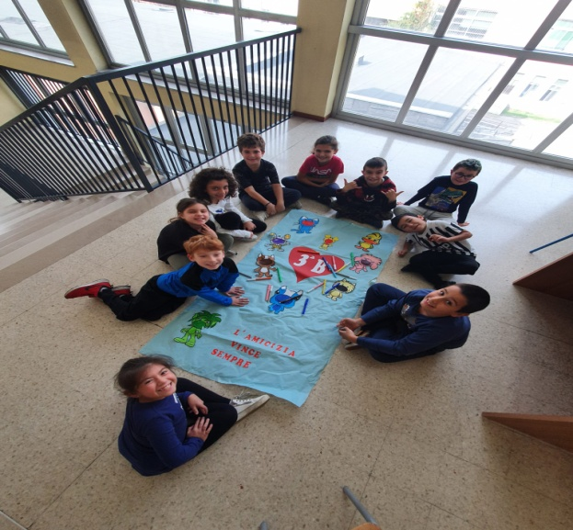 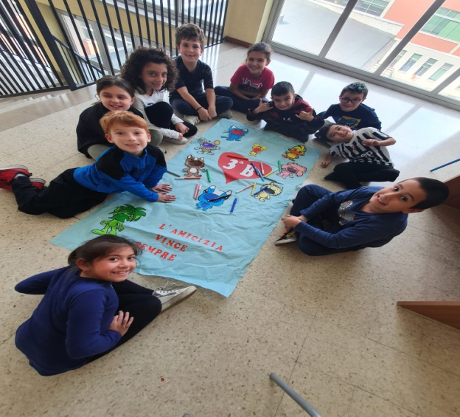

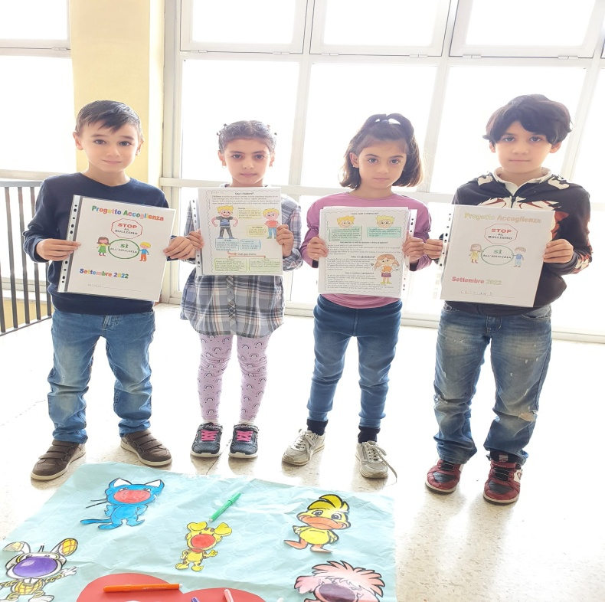

CLASSE 3^C

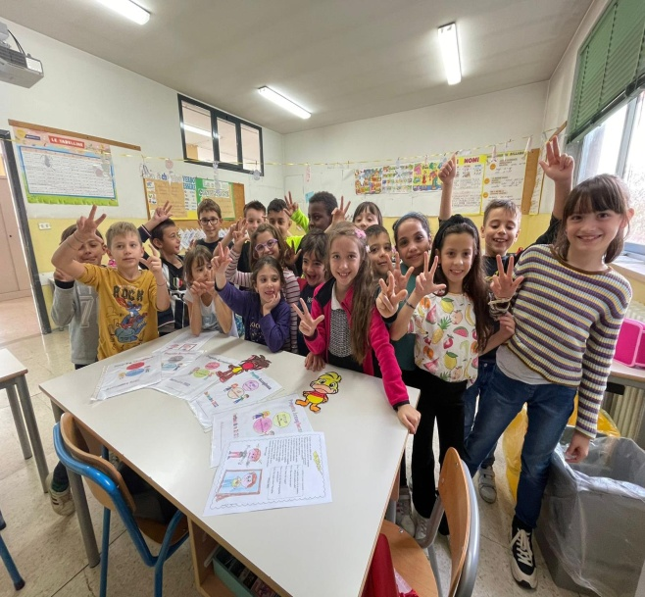 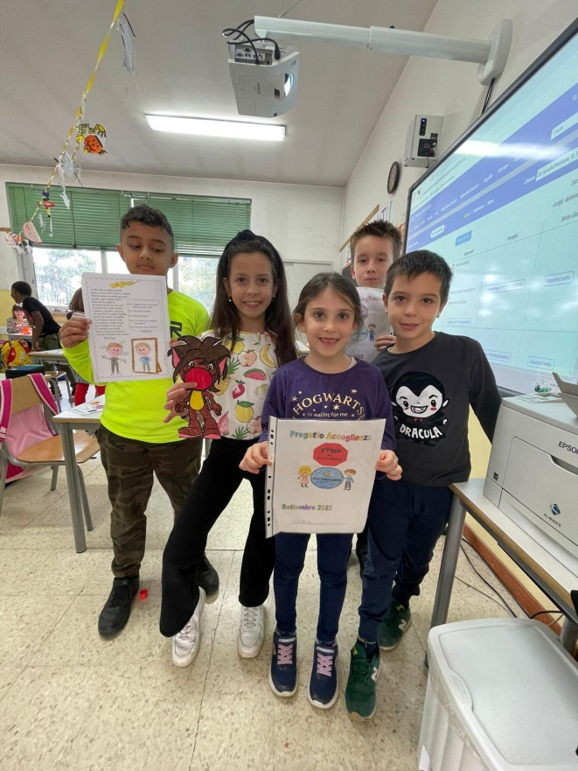

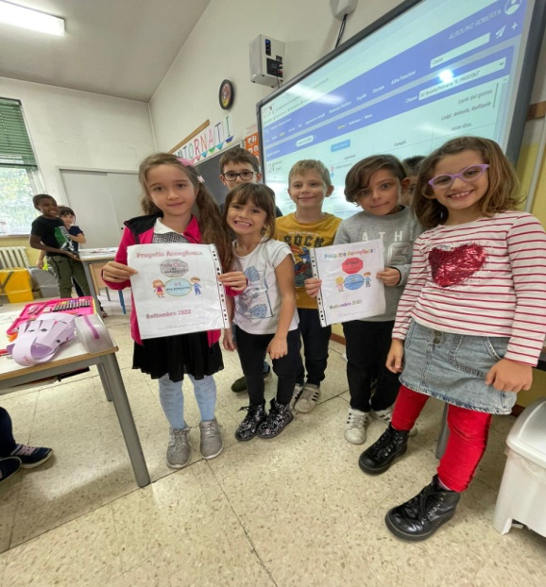 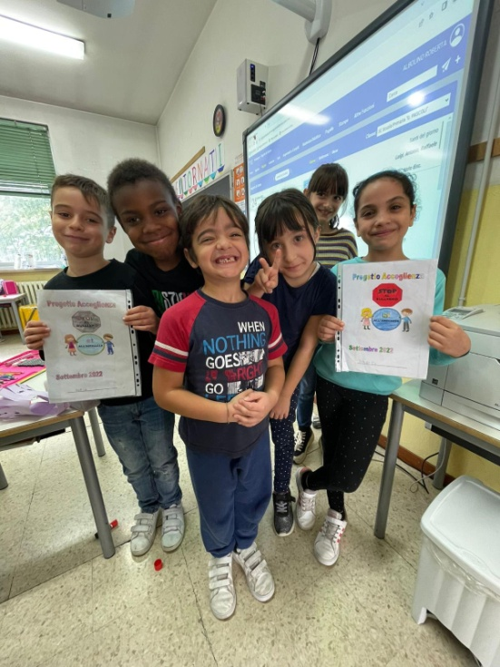

CLASSE 3^D

